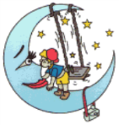
ESCOLA DE EDUCAÇÃO INFANTIL QUARTO CRESCENTE

BERÇÁRIO

VAMOS PICAR PAPEL COLORIDO E COLAR NESTA FLORZINHA PARA QUE ELA FIQUE AINDA MAIS BONITA.
